Mô tả thiết kế game Eggy Rush – Đồ Án 3
Nhóm:

0812027 – Nguyễn Viết Bảo

0812290 – Nguyễn Thành Luân

0812291 – Võ Minh Luân

Main flow
Chương trình được thiết kế theo mô hình peer-to-peer. Một peer sẽ vừa lắng nghe các peer các id nhỏ hơn nó và kết nối tới các peer có id lớn hơn nó. Thông tin topo của toàn hệ thống peer-to-peer được đọc và peer bắt đầu lắng nghe và kết nối. Sau khi quá trình kết nối đã hoàn thành peer sẽ chờ input từ bàn phím lẫn từ mạng. Game sẽ được update trạng thái theo 2 input này cho tới khi người dùng ấn phím esc để thoát. Bên dưới là lưu đồ của một peer.
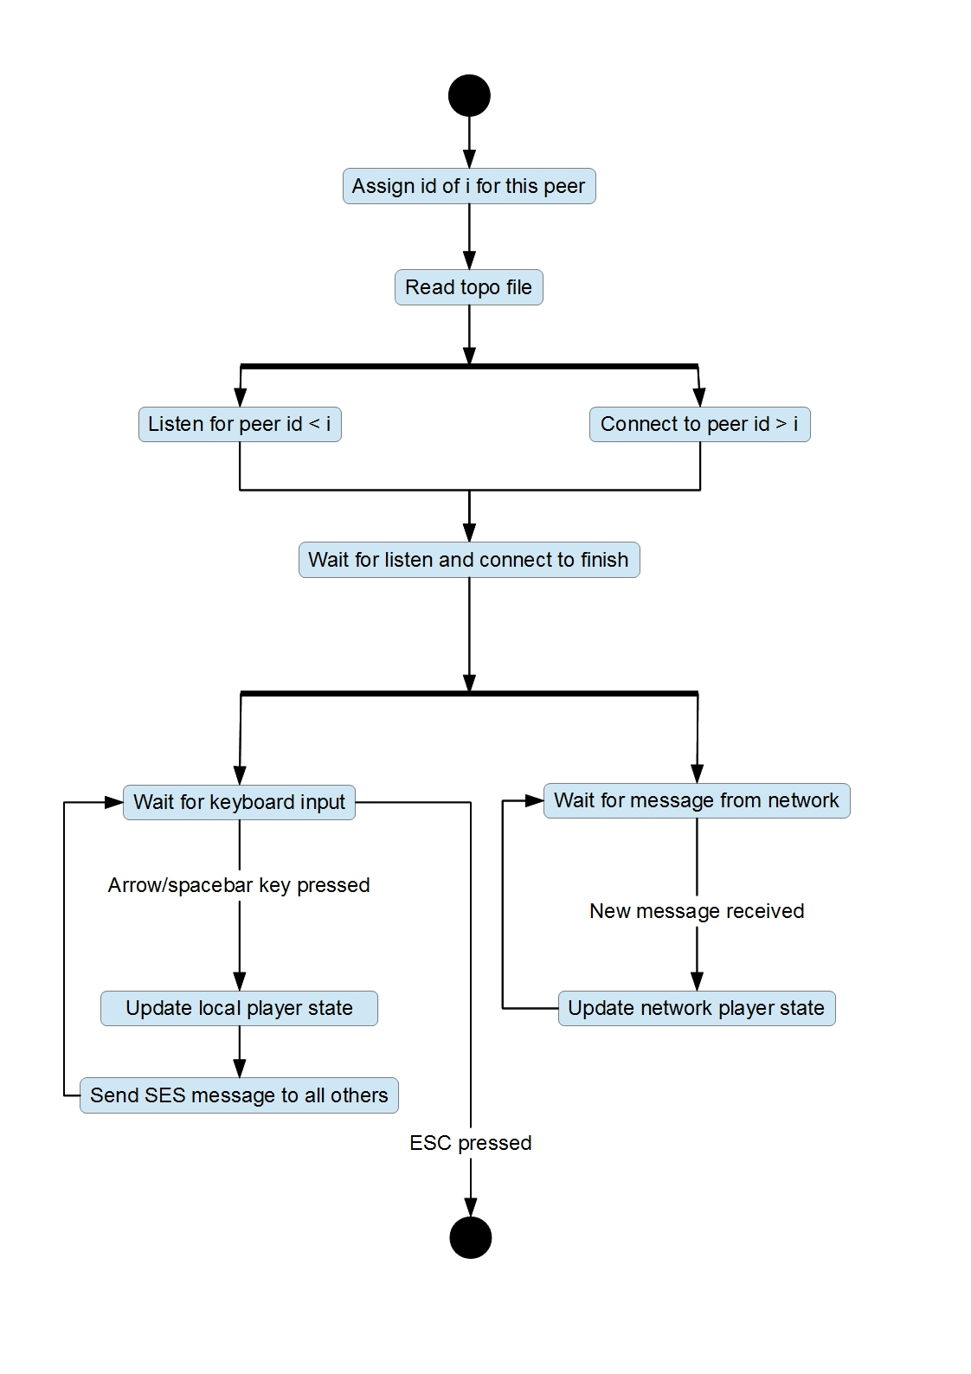

Các thành phần chính của chương trình
order
WaitPool
Release
PriorWaitPool
Buffer
BSS Module
Clock
TheMatrix
SimpleGraphics
Singhal Heuristic
Egg Generator
Link Constructor
Feeder
Cyborg
Receiver
Transporter
Tên | Vai trò
Link Constructor | Thiết lập kết nối socket với tất cả các peer trong hệ thống
Receiver | Nhận và phân loại để chuyển tiếp gói tin đến đúng thành phần xử lý
Transporter | Gửi các gói tin xuống đường mạng và cập nhật hệ thống nếu cần
Feeder | Thread nuôi lớn các trứng
Egg Generator | Theo dõi số lượng trứng trên bản đồ và tạo thêm trứng nếu không đủ
Cyborg | AI
Singhal Heuristic | Giúp đồng bộ hai critical section là việc tạo trứng và hai người chơi cùng bước vào 1 ô
Simple Graphics | Giao diện đồ họa và tiếp nhận bàn phím người dùng
The Matrix | Chứa toàn bộ thông tin trạng thái của game như bản đồ, vị trí trứng hay người chơi, điểm số người chơi.
BSS Module | Đảm bảo thứ tự logic của các sự kiện người chơi phát sinh bằng nhãn thời gian vector

Luồng xử lý các gói tin mạng
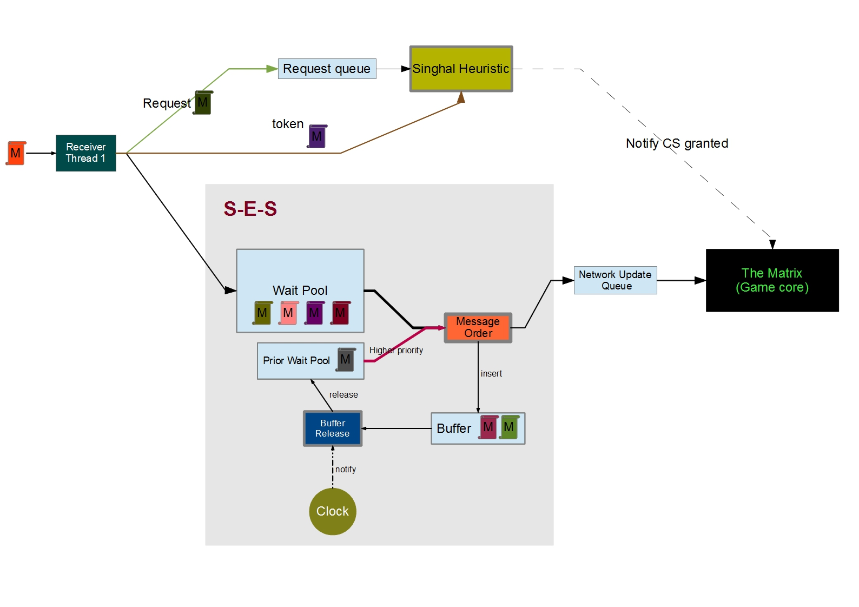
Sơ đồ xử lý các gói tin nhận được từ mạng:
Mỗi loại gói tin sẽ được phân loại bởi receiver và chuyển tiếp cho đúng các thành phần xử lý. Các gói tin sự kiện hành động của user được chuyển tới BSS module. Tại đây các gói tin sự kiện được sắp xếp để deliver theo thứ tự vector time. Các gói tin sự kiện sẽ được thành phần matrix tiếp nhận và cập nhận trạng thái game.
Đối với các gói tin đồng bộ bao gồm request và token sẽ được chuyển tới Singhal Heuristic. Thành phần Singhal sẽ gửi đi request hoặc phản hồi request của các peer khác hoặc thông báo nhận được token nếu người chơi tại chính site đang yêu cầu token.

Phân công
Đồ họa và ma trận: Minh Luân (2 tuần)
SES module: Thành Luân chỉnh sửa từ đồ án 2 ( 1 tuần)
Thuật toán Singhal + tạo trứng: Viết Bảo (3 tuần)
Báo cáo: Thành Luân
AI: 3 người (3 tuần)

Design flow
Event flow khi user nhấn phím di chuyển:
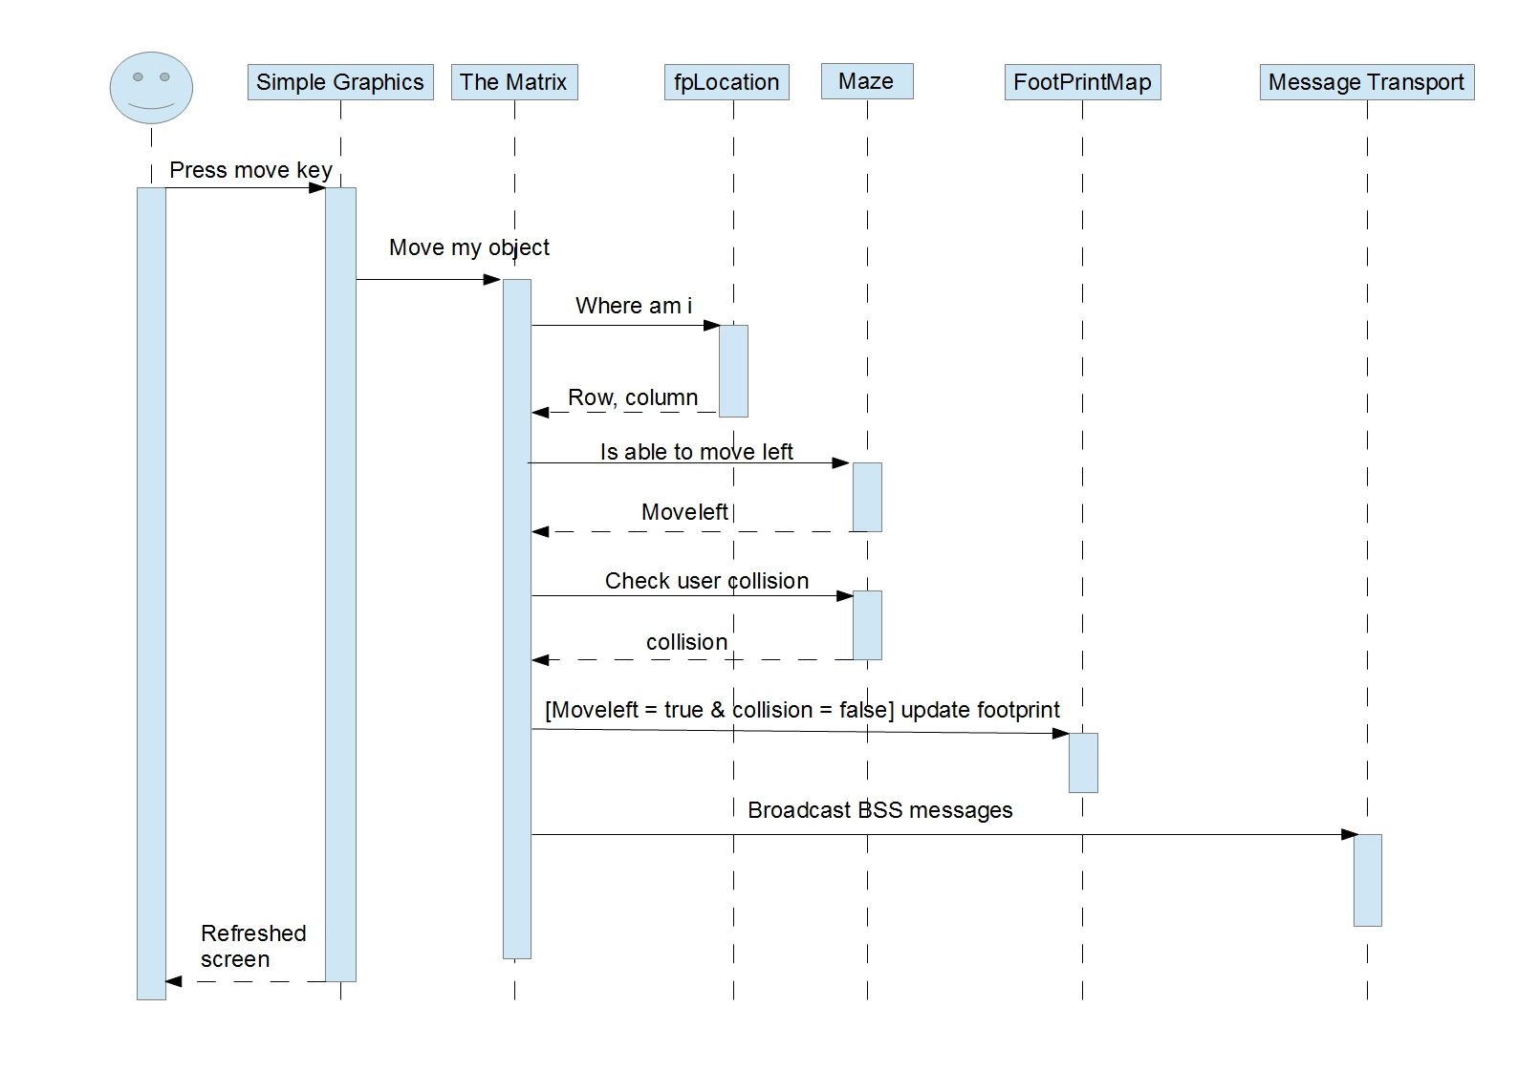
Event flow khi user nhấn phím spacebar:
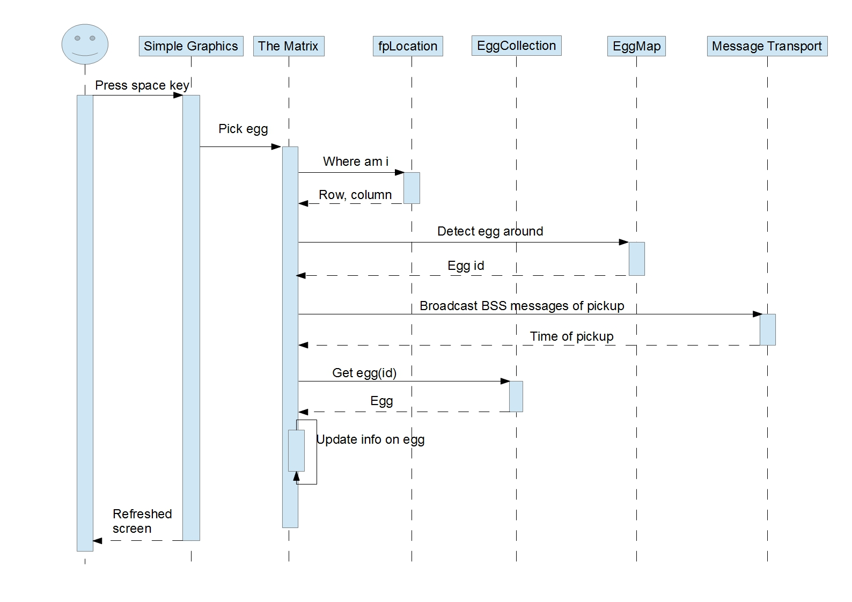

Thứ tự sự kiện và đồng bộ

Thứ tự sự kiện
Các hành động của người dùng bao gồm di chuyển lên, xuống, trái phải, nhặt trứng được truyền đi có thứ tự nhờ vào thuật toán sắp xếp thứ tự thông điệp BSS. Mỗi một hành động sẽ được gửi đi trong một gói tin BSS để thông báo cho các peer khác biết. Thời gian vector sẽ được dùng để phân biệt hai hành động xảy ra trước hoặc sau hoặc song song. Ví dụ như hành động nhặt trứng cùng lúc sẽ trừ điểm cả hai user, chương trình sẽ căn cứ vào vector time để xác định hai hành động là song song.

Đồng bộ
Cell
Trong quá trình di chuyển sẽ có một hay nhiều user di chuyển gần nhau và có thể xảy ra trường hợp hai user sẽ cùng đứng trên một (hình minh họa ngay bên dưới) ô nếu thời gian vector của hai hành động là song song với nhau. Vì vậy khi các người chơi đứng gần nhau như trong trường hợp dưới, cần phải đồng bộ trước khi user thực hiện việc bước vào ô trống.
Việc tạo trứng
1
2
3
Do quá trình tạo trứng là ngẫu nhiêu và nếu để cho mỗi peer tự động tạo trứng thì có thể dẫn đến trạng thái không nhất quán ( số trứng vượt quá max(5, 2 * số người chơi). Do vậy khi một peer phát hiện số trứng trong game không đủ thì phải khóa các peer khác lại để tạo trứng. Sau khi tạo trứng xong thì thông báo cho các peer khác cập nhật trứng mới được tạo. Các peer khác chuẩn bị tạo trứng sẽ thôi tạo trứng nếu trứng đã đủ.
Chương trình sẽ sử dụng thuật toán token-based Singhal Heuristic để đồng bộ.

Cấu trúc thông điệp
Chương trình sử dụng 4 loại thông điệp. Tất cả các thông điệp đều có cấu trúc theo định dạng XML ngoài trừ thông điệp action được đóng gói trong thông điệp SES.

Action
Hành động của mỗi người chơi sẽ được thông tin bằng thông điệp action.
Cấu trúc: [id, action, para1, para2]
Tên trường | Giá trị | Ý nghĩa
id | Số nguyên dương | Id của người chơi phát sinh hành động y
Action | PICK, MOVE | Hành động của người chơi
Para1 | Nguyên dương | Id của trứng nếu action = PICK  index của dòng trong ma trận nếu action = MOVE
para2 | Nguyên dương | Index của cột trong ma trận nếu action = MOVE.  Nếu action = PICK thì bỏ qua.

Action message được đóng gói bên trong SES message để đảm bảo thứ tự hành động.

BSS
Thứ tự của các hành động được đảm bảo bằng thông điệp SES.
<bssmessage>
<content> Action message </content>
<timestamp> thời gian vector của thông điệp lúc gửi đi </timestamp>
</bssmessage>

request
Yêu cầu token của một site được gởi đi bằng thông điệp request.
<request>
<pid> id của site request </pid>
<sn> sequence number</sn>
</request>

token
Thông tin của token được truyền đi trong gói tin token
<token>
<id>id của CS cần đồng bộ</id>

<tsn> sequence number vector </tsn>
<tvs> state vector</tvs>
</token>

newegg
Thông tin của trức được mới tạo được truyền đi bằng thông điệp newegg.
<newegg>
<id>egg</id>
<row> r </col>
<col> c </col>
</newegg>

Người chơi tự động – AI
Một peer là người chơi con người hay là người chơi tự động. Trong suốt quá trình chạy AI trải qua các trạng thái như sơ đồ FSM sau:

AI xây dựng đồ thị với các đỉnh là các ô trống của mê cung và sử dụng thuật toán Dijkstra để tìm đường đi ngắn nhất. Khi đã tìm được đường đi ngắn nhất AI thực hiện các lệnh di chuyển dựa theo lộ trình đã tìm được. Nếu trên đường đi gặp vật cản thì AI sẽ hủy bỏ lộ trình đó và thực hiện lại việc tìm kiếm mới ngay từ vị trí hiện tại. Cần lưu ý là lộ trình của AI chỉ là một dãy các lệnh di chuyển mà AI sẽ làm theo. Do đó lộ trình của AI không chứa thông tin về vật cản như người chơi, trứng mới tạo.
probe
Compute shortest path
Follow path
Pick Egg
Obstacle hit
Min path found
No min path found
Reach end of path

Thư viện hỗ trợ
Đồ họa của game sử dụng thư viện LWJGL.
Các thành phần khác được xây dựng nhờ các thư viện trong platform JDK 1.7

Screenshot
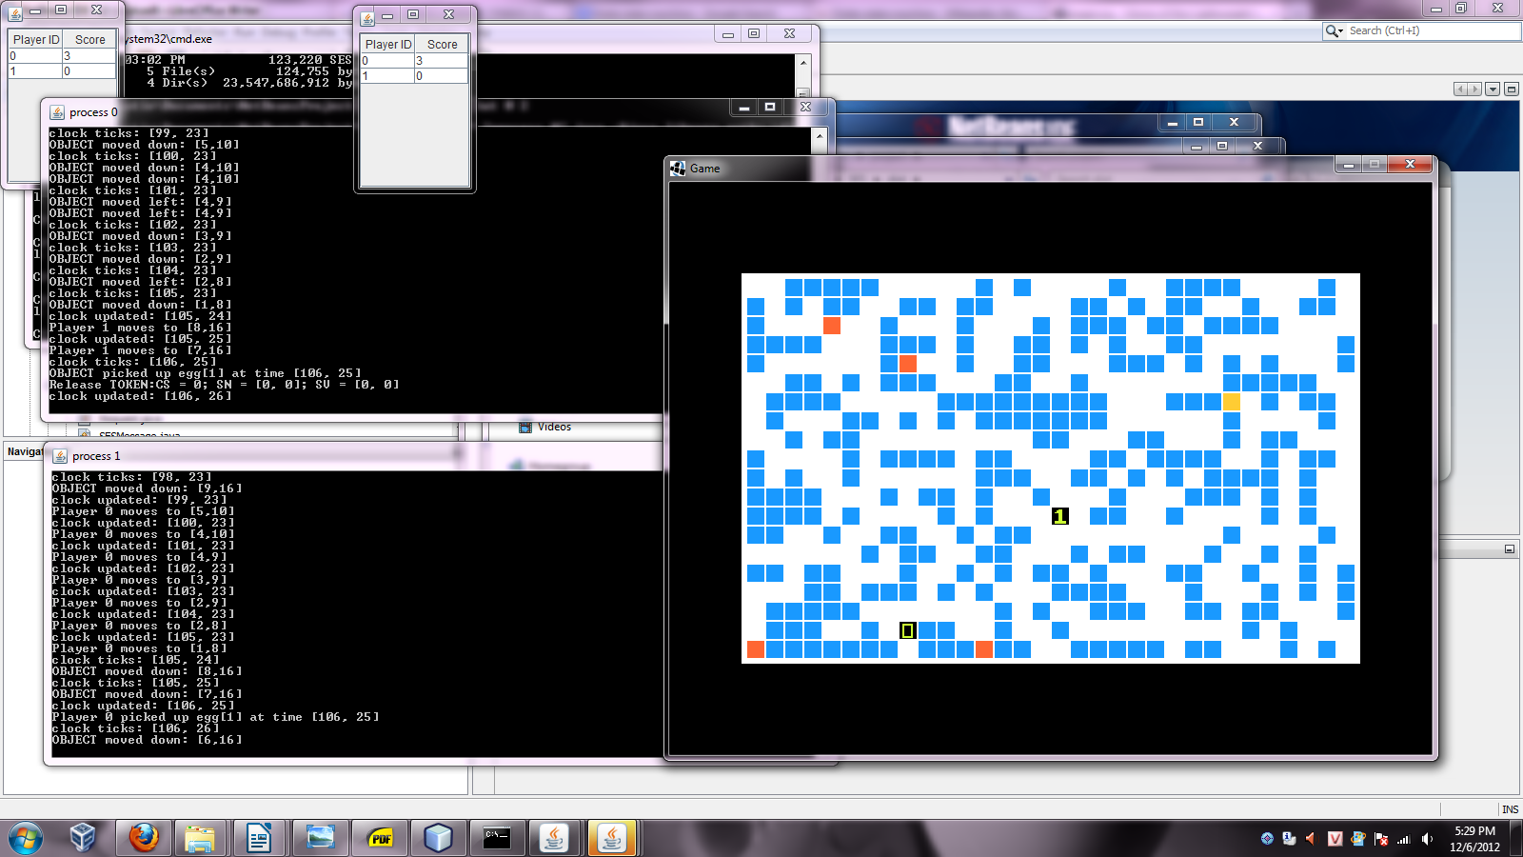
Người chơi là ô màu đen có số id riêng của mình.
Trứng là các ô màu vàng đến cam (theo giai đoạn phát triển).
tường là các ô màu xanh dương.

LinkInfo.txt
Thông tin về topo của hệ thống được lưu trong file Linkinfo.txt. Cấu trúc của file này gồm nhiều dòng mỗi dòng là địa chỉ socket. Mỗi peer sẽ biết mình phải kết nối với những site nào nhờ file này. Do vậy Linkinfo.txt phải giống nhau tại mỗi site.
Ví dụ Linkinfo.txt:
nếu chạy hai 3 người chơi trên cùng một máy cần phải có 3 địa chỉ socket:
127.0.0.1 10000
127.0.0.1 10003
127.0.0.4 10000
nếu chạy 3 người chơi trên 3 máy khác nhau:
172.16.25.1 10000
172.16.25.2 10000
172.16.25.3 10000
Số thứ tự dòng bắt đầu từ 0 tương ứng với id của người chơi tại địa chỉ socket đó.

Chạy chương trình
Sau khi đã cấu hình socket trong file linkinfo.txt, ta có thể chạy chương trình bằng file init.bat với 3 tham số:
#: init.bat <id> <playnum> [auto]
trong đó:
id là id của người chơi (cần xem kỹ file linkinfo.txt và địa chỉ ip của máy để xác định id của mình)
playnum là tổng số người chơi
auto là tự chọn nếu muốn peer được điều khiển bằng AI.

